BÀI GIỚI THIỆU SÁCH DÀNH CHO HỌC SINH THÁNG 1
TÊN SÁCH: KHÔNG GIA ĐÌNH.
Kính thưa các thầy cô giáo và các bạn học sinh thân mến!
Hôm nay em xin giới thiệu đến toàn thể các thầy cô và các bạn học sinh cuốn sách " Không gia đình" của Hector Malot.
Tác phẩm "Không gia đình" là 1 trong những cuốn tiểu thuyết nổi tiếng nhất của Hector Malot từng được nhận giải thưởng của Viện hàn lâm văn học Pháp; Tác phẩm xuất bản năm 1978 được dịch ra nhiều thứ tiếng khác nhau và được tái bản nhiều lần.
“Không gia đình” kể về cuộc phiêu bạt của Rêmi - một cậu bé không cha mẹ, không họ hàng thân thích, sống với mẹ nuôi ở một vùng quê hẻo lánh. Sau đó, em đi theo đoàn xiếc chó, khỉ, cầm đầu bởi Vitali - một cụ già từng trải và đức độ, đi chu du và biểu diễn khắp mọi miền nước Pháp. Em đã lớn lên trong gian khổ của cuộc hành trình. Nhiều lúc cả đoàn được ăn no mặc ấm. Cũng có lúc họ phải đi trong trời đông giá rét, dưới cơn bão tuyết, nhịn ăn tưởng chết đến nơi. Rồi cụ Vitali mất, chỉ còn Rêmi và chú chó Capi trung thành. | 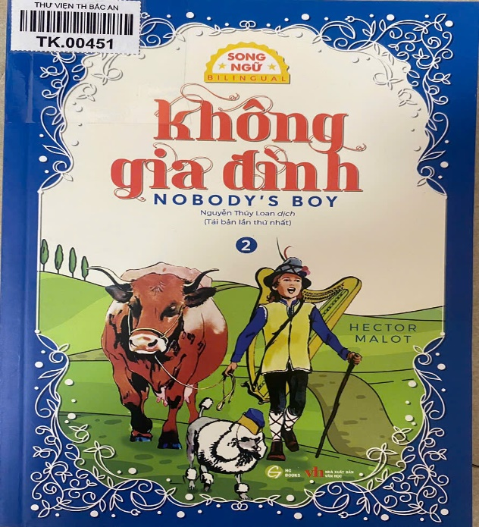
Từ đây em tự lập, và không những lo cho mình, em còn cưu mang chú bé Matchia vào gánh hát rong. Matchia và Rêmi đã trở thành đôi bạn thân, cùng nhau phiêu bạt, cùng chịu đựng gian khổ và cùng sẻ chia niềm sung sướng. Nhưng cuộc đời em đâu đã hết khổ đau đã có lúc em bị kẹt dưới hầm mỏ lụt đến mười bốn ngày đêm hay em vào nhầm nhà một tên vô lại vì tưởng đó là cha đẻ của mình... Nhưng dù ở đâu, trong hoàn cảnh nào, em vẫn noi theo nếp sống của cụ Vitali giữ gìn nhân phẩm, ngay thẳng, gan dạ, tự trọng, thương người, ham lao động, tự trọng, không dối trá, nhớ ơn nghĩa, luôn làm người có ích. Cuối cùng, giống như những kết thúc có hậu trong các câu chuyện cổ tích, Rêmi tìm lại được gia đình thật sự của mình và sống hạnh phúc bên những người thân yêu.
Qua cuộc phiêu lưu của cậu bé Rêmi, chúng ta thấy được nhiều điều về số phận khổ đau của con người. Trước hết là số phận của Rêmi - một nạn nhân của cuộc tranh giành quyền thừa kế tài sản. Mới sáu tháng tuổi, Rêmi đã bị bắt cóc và vứt ở một vườn hoa tại Pari để ông chú tham lam có thể độc chiếm số tài sản đáng ra phải thuộc về em. Lớn lên, em sống cuộc đời phiêu bạt của kẻ hát rong và phải chịu bao nhiêu gian khổ mới tìm lại được gia đình. Cuộc đời của cụ Vitali cũng là một bi kịch. Cụ vốn là một người đức cao vọng trọng, từng đứng trên bậc cao nhất của nấc thang xã hội, nhưng sau này bị rơi xuống tận đáy, phải làm nghề xiếc chó rong sống qua ngày. Cụ đã gắng sức, lao tâm khổ tứ bao nhiêu năm, chịu không biết bao nhiêu khổ cực, chịu cái đói, cái nghèo... Sức lực của cụ bị bào mòn dần bởi điều kiện không gian và thời gian khắc nghiệt. Để rồi cụ chết. Chết đói, chết rét ngoài đường. Còn cả chú bé Matchia, người đã được gán cho lão thầu trẻ con Garopholi. Hàng ngày, cậu bị đánh đập, bắt làm việc chỉ để kiếm 30 xu lẻ.
Nhưng cuốn sách này không chỉ có toàn đau khổ, nó cũng có nhiều điều thú vị để mà đọc, mà cảm, mà thấy vui thay vì những giá trị tốt đẹp của con người. Đó là tình yêu thương. Không có nó thì không ai sống được. Trước hết là tình cảm gia đình. Cụ Vitali yêu bé Rêmi. Cụ đã sẵn sàng chống lại viên cảnh sát ở Tuludơ để bảo vệ em khi bị gã này đánh. Cụ dạy Rêmi học chữ để đọc sách, dạy em học đàn để có nghề nuôi sống bản thân. Hơn hết, cụ dạy em điều hay lẽ phải để tồn tại trong cái thế giới khắc nghiệt này. Bà Miligan và Arthur cũng yêu Rêmi. Họ chăm sóc em, cưu mang em khi em rơi vào tình trạng khó khăn nhất, tưởng như đã không còn đường sống. Lise cũng yêu em. Lúc đầu, hai người đến với nhau như người anh cả và cô em út, một thứ tình cảm hồn nhiên trong sáng. Chính những bài ca vùng Napoli của Rêmi đã nuôi nguồn sức sống trong Lise, và hơn nữa chúng đã chữa khỏi bệnh câm cho em.
Tình bạn thắm thiết giữa Rêmi và Matchia cũng là điều mà tất cả chúng ta đáng học tập. Hai em sống đùm bọc nhau, chia sẻ đắng cay ngọt bùi. Rêmi dạy Matchia xem bản đồ, học chữ, học nhạc, cho chú đi theo gánh hát rong. Matchia thì luôn tận tụy, không bao giờ trái lời Rêmi, không bao giờ rời xa Rêmi nửa bước, luôn sát cánh cùng bạn trong hoạn nạn. Khi Rêmi bị giam giữ trong nhà lao ở Anh, Matchia cùng anh Bốp đã cứu nó thoát nạn.
Tác phẩm “Không gia đình” mang đến một bài học quý giá cho mỗi chúng ta về tình yêu thương giữa con người với con người. Để những ai “có gia đình” suy ngẫm, làm sao sống cho tốt, xứng đáng với cái may mắn mà số phận ban cho. Cuốn sách còn ca ngợi tinh thần lao động, ca ngợi tinh thần tự lập tự tin của giới trẻ, phát huy ý thức chịu gian khổ. Nó phản ánh cuộc sống lao động của nhân dân và công nhân trong chế độ tư sản. Ở đó, công việc của họ bấp bênh, không ổn định. Vì thế, chúng ta thương cảm và trân trọng họ - những con người lao động chân lấm tay bùn để cống hiến cho đất nước.
Cuốn sách hiện có trong Thư viện nhà trường, rất mong sự chú ý đón đọc của các thầy cô và các bạn ! Buổi giới thiệu sách hôm nay đến đây là kết thúc. Xin chào các thầy cô và các bạn hẹn gặp lại các thầy cô và các bạn trong buổi giới thiệu sách lần sau.
Nguyễn Trãi, ngày 12 tháng 01 năm 2026
NHÂN VIÊN THƯ VIỆN PHÓ HIỆU TRƯỞNG

Đặng Thị Liễu Nguyễn Thị Bích Thuỷ

